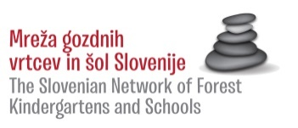
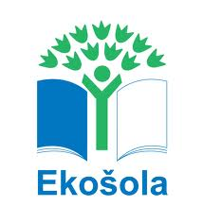

Spoštovani starši
Decembrsko vzdušje bomo popestrili z NOVOLETNO PRIREDITVIJO Z BAZARJEM,
ki se bo odvijalo skozi »Božično pravljico«, zato vas vabimo, da se nam pridružite
v torek, 3. 12. 2019, ob 17. uri
v večnamenski športni dvorani OŠ Lovrenc na Pohorju.

Pravljičen pozdrav!

Vzgojiteljice Ravnateljica
Marija Osvald Novak, prof.

